附件
智慧综合管理平台需求
1、印刷资料申请审批单
A、申批流程：申请人（全校备课组）→资料内容、纸张规格、数量、→审批人（教务处主任）→文印室执印人
B、相关领导可根据权限划分查看相关统计报表。具体参照以下图片模板。
2、请假管理系统
A、班主任填写→因___要求请假，从___周星期___第___节起至___周星期___第___节止。（进宿舍时间：_________离开宿舍时间：_________）
请假人：学生名字___，___班，房号___，批假___人。
填表时间：___年___月___日
B、学校相关领导可根据权限划分，审批查看相关统计报表。具体参照以下图片模板。

3、内宿生留宿登记表
A、班主任填写→第___周___年___月___日 房号___姓名___ 提交登记
B、学校领导可根据权限划分进行统计查看相关报表。具体参照以下图片模板。
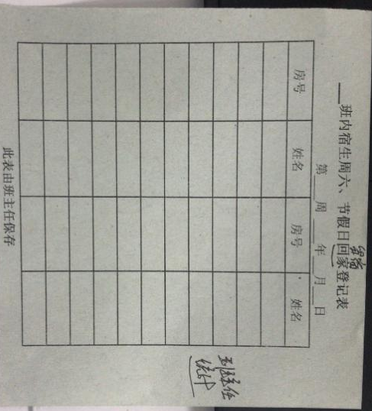

4、晨午检登记表
A、内容：姓名___，班级___，年龄___，性别___，症状___，病因___，发病时间___，停课时间（上午、下午），住宿（是、否），就餐（校内、校外），是否就诊等，具体参照以下图片模板。
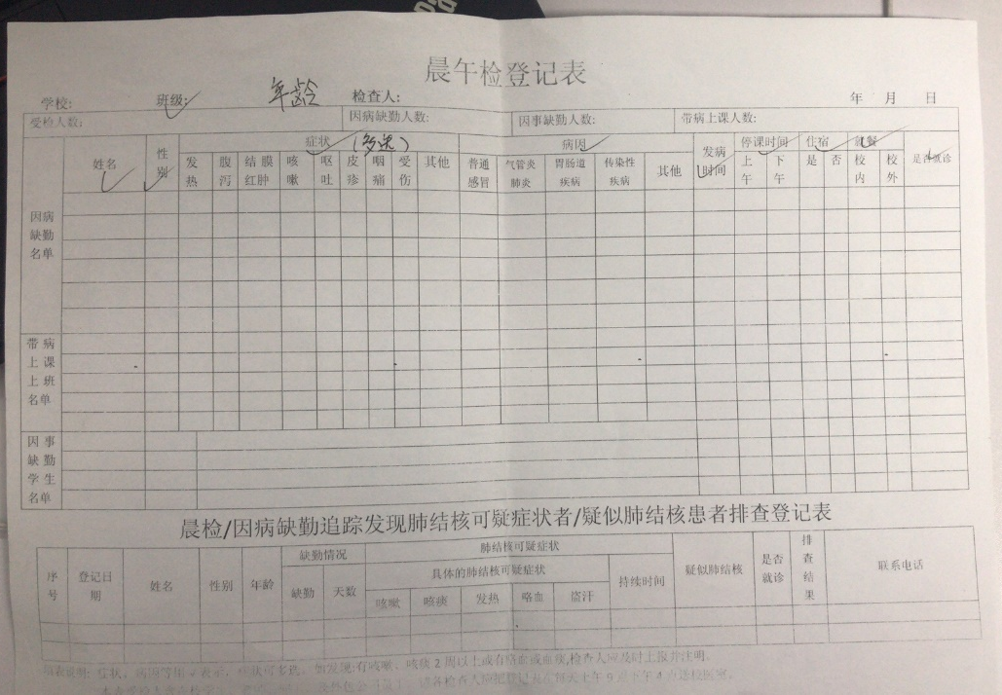
B、学校领导可根据权限划分进行统计查看相关报表。

5、支持与现有智慧校园系统、后勤报修管理系统对接，形成一师一帐号的统一管理平台。

6、以上功能需通过微信公众号实现。

